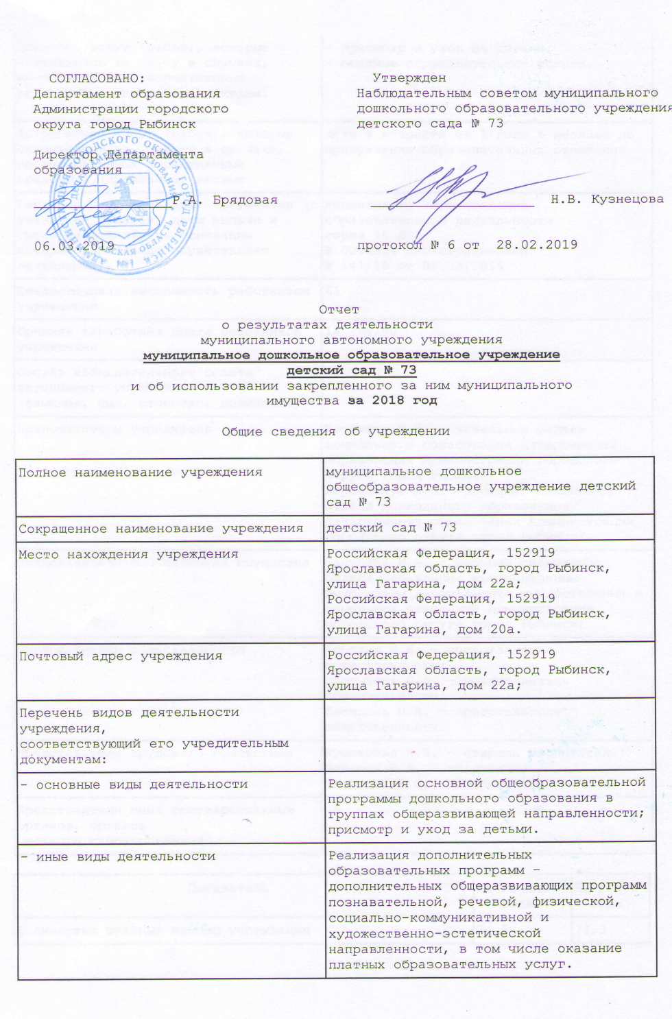

Перечень услуг (работ), которые оказываются за плату в случаях, предусмотренных нормативными правовыми (правовыми) актами: | - присмотр и уход за детьми;  - платные образовательные услуги.
Потребители услуг (работ), которые оказываются за плату в случаях, предусмотренных нормативными  правовыми (правовыми) актами | дети в возрасте от 1 года 6 месяцев до прекращения образовательных отношений
Перечень разрешительных документов (с указанием номеров, даты выдачи и срока действия), на основании  которых учреждение осуществляет деятельность | Лицензия на осуществление образовательной деятельности  серия 76 Л02  № 0000924 регистрационный  № 141/16 от 04.03.2016
Среднегодовая численность работников учреждения | 61
Средняя заработная плата работников учреждения | 18 294,90
Состав наблюдательного совета автономного учреждения
(фамилия, имя, отчество, должность):
Представители учредителя | Монахова Ж.Л. – начальник отдела дошкольного образования Департамента образования Администрации городского округа город Рыбинск;  Деревянчук Л.И. - Главный специалист отдела дошкольного образования Департамента образования Администрации городского округа город Рыбинск;
Представители собственника имущества | Бачурина И.А. - Ведущий специалист отдела управления муниципальным имуществом департамента имущественных и земельных отношений Администрации городского округа город Рыбинск;
Представители общественности | Норская Н.Н. – представитель общественности;  Сургучева О.Л. – представитель общественности;  Шатилова Н.А. – представитель общественности.
Представители трудового коллектива | Кузнецова Н.В. - старший воспитатель;  Бойкова В.А. – кладовщик;  Ревунова Т.С. – воспитатель;
Представители иных государственных органов, органов  местного самоуправления | -

Показатель | На начало  года | На конец  года
Количество штатных единиц учреждения | 74,3 | 74,3

Общие сведения об учреждении
Полное наименование учреждения | муниципальное дошкольное образовательное учреждение детский сад № 73
Сокращенное наименование учреждения | детский сад № 73
Место нахождения учреждения | ул. Гагарина, дом 22а,г.Рыбинск, Ярославская область
Почтовый адрес | 152919 ул. Гагарина, дом 22а,г.Рыбинск, Ярославская область
Перечень видов деятельности учреждения, соответствующий его учредительным документам:
-основные виды деятельности
-иные виды деятельности
Перечень услуг (работ), которые оказываются за плату в случаях, предусмотренных нормативными (правовыми) актами
Потребители услуг (работ). Которые оказываются за плату в случаях, предусмотренных нормативными (правовыми) актами
Перечень разрешительных документов (с указанием номеров, даты выдачи и срока действия), на основании которых учреждение осуществляет деятельность
Среднегодовая численность работников учреждения | 61
Средняя заработная плата работников учреждения | 18 294,90
Состав наблюдательного совета автономного учреждения (фамилия, имя, отчество, должность):
Представители учредителя
Представители собственника имущества
Представители общественности
Представители трудового коллектива
Представители иных государственных органов, органов местного самоуправления
Показатель:
Количество штатных единиц учреждения | на начало года | на конец года
 | 74,3 | 74,3

Сведения о результатах деятельности учреждения
N п/п | Наименование показателя деятельности | Единица измерения | 2-й предшествующий год |  |  | 1-й предшествующий год |  | Отчетный год 2018
1 | Изменение (увеличение, уменьше-ние) балансовой (остаточной) стои-мости нефинансовых активов относи-тельно предыдущего отчетного года | % | Бал. |  | Ост. | Бал. | Ост. | Бал. | Ост.
 |  |  | 0,5 |  | -5,0 | 2,1 | -6,0 | 0,1 | -5,9
2 | Общая сумма выставленных требова-ний в возмещение ущерба по недо-стачам и хищениям материальных ценностей, денежных средств, а также от порчи материальных ценностей | т.р. | 3,2 |  |  | 0,2 |  | 0,2
3 | Изменения (увеличение, уменьше-ние) дебиторской задолженности: | т.р. | 650,7 |  |  | -897,8 |  | 538,8
 | в разрезе поступлений: |  | 507,0 |  |  | -928,0 |  | 42,7
 | в разрезе выплат: |  | 143,7 |  |  | 30,2 |  | 496,1
4 | Изменения (увеличение, уменьше-ние) кредиторской задолженности: | т.р. | 250,2 |  |  | -1 026,6 |  | 241,6
 | в разрезе поступлений: |  | 13,0 |  |  | 78,6 |  | 139,2
 | в разрезе выплат: |  | 237,2 |  |  | -1 105,2 |  | 102,4
5 | Доходы, полученные учреждением от оказания платных услуг (выполнения), работ | т.р. | 4 807,0 |  |  | 4 831,1 |  | 4 858,8
6 | Цены (тарифы) на платные услуги (работы), оказываемые потребителям | рублей
7 | Исполнение муниципального задания | т.р/% | 92,3 |  |  | 18,9
8 | Осуществление деятельности в соответствии с обязательствами перед в страховщиком по обязательному социальному страхованию | т.р.
9 | Общее количество потребителей, воспользовавшихся услугами (работами) учреждения, в том числе: | человек
 | бесплатными, в том числе по видам услуг: | человек
 | платными услугами, в том числе по видам услуг: | человек
10 | Средняя стоимость получения платных услуг для потребителей, в том числе по видам: (расшифровать) | т.р.
11 | Поступления, в разрезе поступлений, предусмотренных планом финансово-хозяйственной деятельности учреждения: | т.р. | План | Факт |  | План | Факт | План | Факт
 |  |  | 27 609,0 | 26 584,1 |  | 29 404,5 | 28 540,8 | 28 909,4 | 27 655,1
 | Выплаты, в разрезе выплат,предусмотренных планом финансово - хозяйственной деятельности учреждения: |  | 28 431,7 | 25 401,1 |  | 29 404,5 | 27 300,4 | 28 909,4 | 27 146,0
13 | Прибыль после налогообложения в отчетном периоде | т.р.

